Б. Степанов

ПРИЕМНО-ПЕРЕДАЮЩИЕ KB АНТЕННЫ

(по страницам зарубежных радиолюбительских журналов)

О высоте установки антенны

При выборе конструкции приемно-передающей антенны для своей любительской радиостанции коротковолновику приходится принимать во внимание множество факторов, искать компромиссные решения для многих технических вопросов. Один из них — высота установки антенны. Возможности радиолюбителя в этой области (независимо от того, где он проживет — в городе или на селе) весьма и весьма ограничены. Есть ли здесь какие-либо оптимальные решения? В какой-то мере ответ на этот вопрос дают эксперименты, проведенные DJ2NN [1].
Следует подчеркнуть, что измерить зависимость эффективности антенны от высоты ее установки на коротких волнах непросто. Наибольший интерес, естественно, представляют эти данные для больших по протяженности трасс (т. е. для DX связей), а это означает, что на результаты измерений в значительной степени влияет распространение радиоволн в ионосфере (особенно быстрые флуктуации прохождения). Более того, в общем случае эти зависимости могут иметь разный характер для трасс с различной протяженностью и азимутальной направленностью. Повысить достоверность результатов можно лишь многократными повторными измерениями, набором статистических данных.
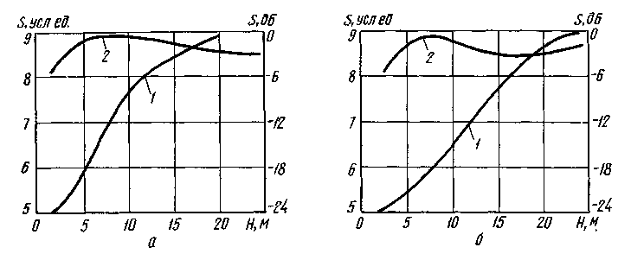
Рис. 1. Зависимости эффективности направленной KB антенны от высоты ее установки (1 — DX станции, 2 — «ближняя» зона) а — диапазон 14 МГц; б — диапазон 28 МГц

DJ2NN проводил измерения зависимостей эффективности антенны от высоты ее установки на любительских диапазонах 14. 21 и 28 МГц в режиме приема сигналов DX станций (протяженность трассы не менее 5000 км). Кроме того, измерялись и аналогичные зависимости по сигналам станций, находящихся в «ближней» зоне, где связь обусловлена поверхностной волной В этих экспериментах DJ2NN использовал антенны «волновой канал», высоту установки которых можно было очень быстро изменять в пределах 2,5 ... 25 м. Им были приняты специальные меры, которые исключали бы ошибки измерений, обусловленные расстройкой антенны при малых высотах ее установки (из-за влияния «земли»). Результаты этих экспериментов для диапазонов 14 и 28 МГц приведены на рис. 1, а и 1, б. Общий ход аналогичных зависимостей для диапазона 21 МГц весьма близок к данным, приведенным на рис. 1, а. Кривые, обозначенные цифрой 1, относятся к измерениям по сигналам DX станций, а цифрой 2 — по сигналам станций, находящихся в «ближней» зоне Анализ этих кривых позволяет сделать несколько выводов Во-первых, измерение параметров коротковолновой антенны и отработка ее диаграммы направленности по напряженности поля в «ближней» зоне далеко не всегда может дать объективную информацию о ее эффективности при проведении DX связей. Иными словами, измерения в «ближней» зоне — это необходимый, но иногда недостаточный этап в налаживании направленной KB антенны.
Во-вторых, в интервале высот 2,5 ... 15 м эффективность такой антенны на диапазонах 14 и 21 МГц изменяется очень сильно. Может возникнуть такая ситуация, когда более простая и легкая двухэлементная антенна, поднятая на высоту 10... 12 м, окажется более эффективной, чем, скажем, трехэлементная антенна, которую радиолюбитель не может поднять выше 5 .. 7 м (из-за большей массы, более громоздкого и тяжелого вращающего устройства и т. д).
И, в-третьих, увеличение высоты установки антенны свыше примерно 17 м неоправдано. Эффективность возрастает незначительно, а затраты на изготовление и технические сложности, связанные с установкой и эксплуатацией антенны, увеличиваются во много раз.
Рис. 2 иллюстрирует влияние высоты установки УКВ антенны на ее эффективность для диапазонов 144 (кривая 2) и 432 (кривая 1) МГц. Эти измерения проводились DJ2NN для источника сигнала, удаленного на 20 км. Интересно отметить, что в этом случае зависимости практически не имеют тенденции к насыщению при больших высотах.
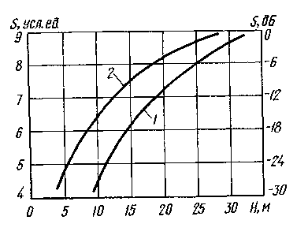
Рис. 2. Зависимости эффективности направленной УКВ антенны от высоты ее установки: 1 — диапазон 432 МГц; 2 — диапазон 144 МГц

ББК 32.84 Р15

Рецензент Ю. И. Крылов
Радиоежегодник-86/Сост. А. В. Гороховский. — Р15 М.: ДОСААФ, 1986. — 144 с.
75 к

В Ежегоднике подводятся основные итоги радиоспортивного 1984 — 1985 года Рассказывается о гетеродинном приемнике на диапазон 20 м дается обзор приемопередающих KB антенн, приводятся основы проектирования малошумящих усилителей 34 описываются по пулярные конструкции кассетного магнитофона, электропроигрывателя цифпового частотомера, квазисенсорных переключателей, рассчитанные на самостоятельное изготовление Приводятся справочные данные по интегральным микросхемам для аппаратуры магнитной записи

2402020000 — 083 ББК 32.84
Р----------------25-86
072(02) — 86

©Издательство ДОСААФ СССР, 1986

Составитель Анатолий Владимирович Гороховский

РАДИОЕЖЕГОДНИК-86

Заведующий редакцией А. В. Куценко
Редактор Л. И. Карнозов
Художник Л. С. Вендров
Художественный редактор Т. А. Хитрова
Технический редактор 3. И. Сарвина
Корректоры Е. А. Платонова, Н. В. Елкина
ИБ № 1941

Сдано в набор 23.12 85. Подписано в печать 23 06 86. Г-93906. Формат 60x90/₁₆ Бумага тип. № 2 Гарнитура литературная. Печать офсетная. Усл. п. л 9,0 Усл. кр.-отт. 9,25. Уч.-изд. л. 9,71. Тираж 200 000 экз Зак. 6-12 Изд. № 2/п.384
Цена 75 к
Ордена «Знак Почета» издательство ДОСААФ СССР. 129110, Москва, Олимпийский просп., 22
Харьковская книжная фабрика «Коммунист» 310012, Харьков, ул Энгельса, 11.

OCR Pirat

